貴賓犬

Iris

犬種歷史: 由於貴賓犬聰明又容易訓練，愛活動還有逗趣的外表，經常在馬戲團中演出（尤其是在法國）。 在法國的馬戲團選殖較小的貴賓犬以便運輸與管理，於是貴賓犬體型越來越小，出現了現在所謂的迷你貴賓犬（Miniature Poodle）的品種。 貴賓犬在馬戲團經常表演特技，例如走鋼絲、喜劇表演，甚至魔術和紙牌戲法。

據稱標準貴賓犬是歷史最悠久的貴賓犬，但有證據顯示人們很快就培養出體型更小的貴賓犬。最小的玩具貴賓犬是在18世紀於英格蘭培養出來。18世紀畫家George Stubbs畫作中的貴賓犬，畫題為"The Poodle"。
20世紀的育種者繼續將迷你貴賓犬體型縮小，到了1907年正式被稱為玩具貴賓犬，成為廣受喜愛 最初的育種過程不負責任地只求縮小體型，常常出現畸形或是有行為問題的小狗。後來改進了育種方式，終於出現了與原始品種外觀一致的小型犬。後來還有育種過程將貴賓犬體型變得更小，稱為「茶杯貴賓犬（Teacup Poodle）」，但這類犬隻有嚴重的基因問題。
最後一個被認可的貴賓犬品種是中型貴賓犬（Medium Poodle），其大小介於標準貴賓犬和迷你貴賓犬之間。並非所有的犬會都將中型貴賓犬認為獨立品種，但被FCI與多數歐洲犬增加此一體型分類的原因，可能是為了在狗展比賽中，分散各組的參賽數量。

特徵貴賓犬個性活潑。不列顛哥倫比亞大學的心理學家－斯坦利·科倫，於1995年，在約200名狗隻服從專業裁判的調查下，給出了一份涉及一百一十個品種的智力排行榜。[9]貴賓犬在服從性以及智商，排名均為小型犬的冠軍，所有犬種的第二。

分類
貴賓犬因為體型而分成不同品系。FCI的品種標準，規定標準貴賓犬介於 45 和 62 公分（18 和 24 英寸）之間，中型貴賓犬介於 35 和 45 公分之間（14 和 18 英寸），迷你貴賓犬介於 28 和 35 公分之間（11 和 14 英寸），玩具貴賓犬介於 24 和 28 公分（9.4 和 11.0 英寸）之間。有些註冊組織不承認中型貴賓犬品種；這類組織的標準為標準貴賓犬在38和60 公分（15和24英寸）之間，迷你貴賓犬在28和38公分（11和15英寸）之間，玩具品種尺寸一樣是介於 24 和 28 公分（9.4 和 11.0 英寸）之間。[4][6][7] 體重方面，健康的成年標準貴賓犬通常在 20 至 32 公斤，中型貴賓犬在 15 和 19 公斤，迷你貴賓犬介於 12 至 14公斤，而玩具貴賓犬介於 6.5 和 7.5公斤之間。[4]

毛皮貴賓犬有多種毛色，黑、灰、白、黃等。其毛為單層捲毛，不易脫毛，但其脫下的毛髮易與周遭毛髮糾結而不易直接落下，因此被認為較不會使人類造成過敏，然而貴賓犬如無適當照顧，毛髮就會糾結成團。

工作犬與運動犬一般以標準貴賓犬用於打獵與工作等用途，不過也有報導指出在尋找松露時會使用迷你貴賓犬，因相較之下其足部較不會傷害珍貴的蕈類。迷你與玩具貴賓犬主要作為寵物。[來源請求]

1980 年代後期開始，美國和加拿大有育種者選擇具有獵鳥能力的狗，以恢復貴賓犬的狩獵能力。[10]

或許因為聰明、容易訓練、以及本來就是獵犬，至少從 17 世紀開始就有軍隊使用貴賓犬工作，牠們可以被訓練到無視槍聲。在英國內戰期間，萊茵河的魯珀特親王從現屬德國之地，帶來了一隻白色貴賓獵犬，牠喜歡待在馬背上與主人一起參加戰鬥。拿破崙·波拿巴在回憶錄中提到，在馬倫戈戰役中，一位榴彈兵陣亡了，他的寵物貴賓犬忠心耿耿地陪著主人，舔他的臉，希望他能活過來。[11]

健康問題貴賓犬有較大的機率發生膝關節異位，造成膝蓋功能異常及引發疼痛、軟骨受損及關節炎，甚至需要開刀手術。貴賓犬也有視網膜破損以及失明的較大機率 (PRA)，屬於遺傳性缺陷，目前還沒有有效的藥物治療方式。建議不要盲目服藥或點藥，平常則可適量補充抗氧化營養，是較無副作用並能減緩退化的輔助方式。[來源請求]

此外，貴賓狗的皮膚較敏感，容易造成異位性皮膚炎，主要因為暴露於過敏原，加上天氣較潮濕所引起。貴賓狗的耳朵屬於垂耳型，常因耳朵覆蓋不透氣，而有耳垢悶臭、感染發炎的情況。可使用潔耳劑清潔汙垢，或是拔除耳朵入口附近的雜毛以保持通風，也可利用鉗子拔除耳朵內部雜毛。[12]

寵物特性貴賓犬常被認為較不易引發人類過敏。貴賓犬的毛囊比其它許多品種的狗能活躍生長更久，而緊密捲曲的毛會將皮屑和舊毛糾結在捲毛中，因此似乎比較不會掉毛或脫皮屑。此外，大多數貴賓犬常接受刷洗與整理以保持外觀，這可以去除頭髮和皮屑，還可以控制另一種強力過敏原－－唾液。不過貴賓犬仍然會掉毛、產生毛屑與唾液，一樣會沾染衣服、地毯和家具。吸入這些過敏原或是被狗舔，可能會引發對其過敏者的過敏反應。使用空氣濾清器、加強通風，以及使用帶有 HEPA 過濾器的真空吸塵器吸塵，有助於清除漂浮在空氣中的皮屑。[來源請求]

各種顏色的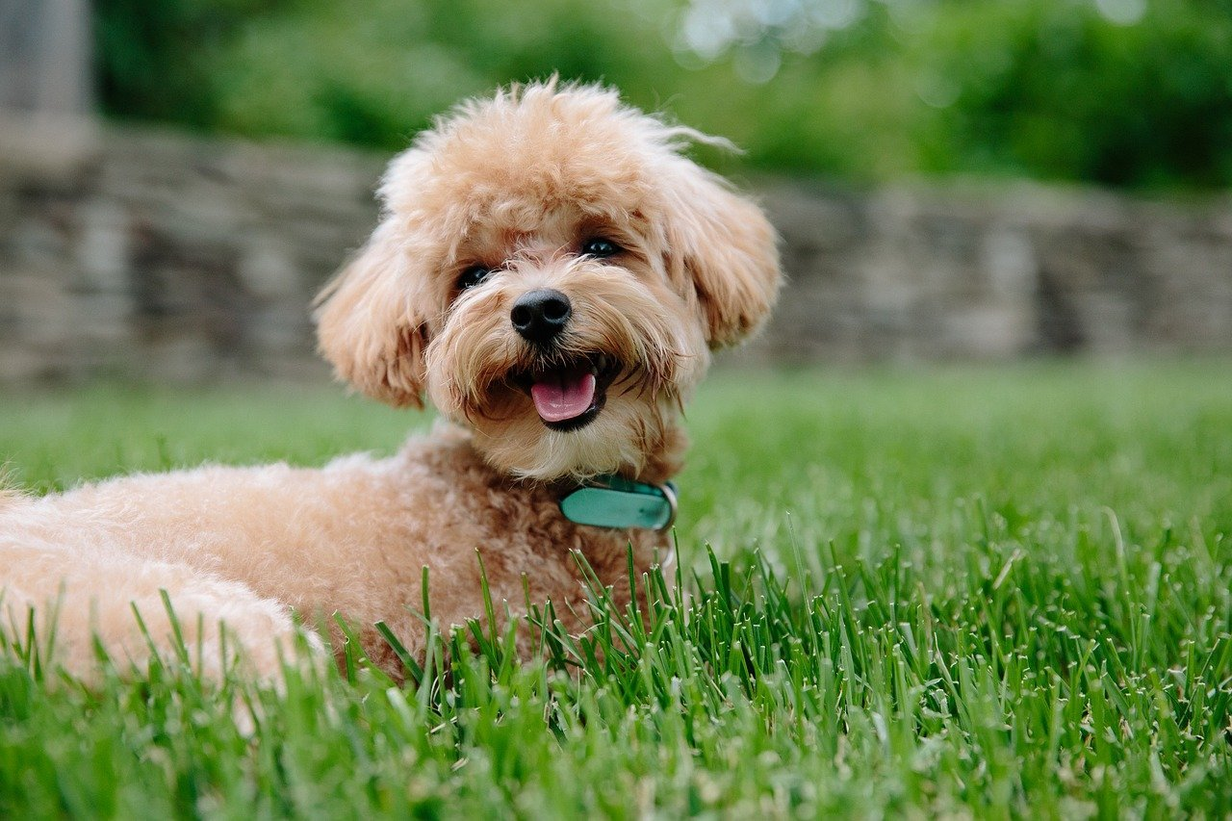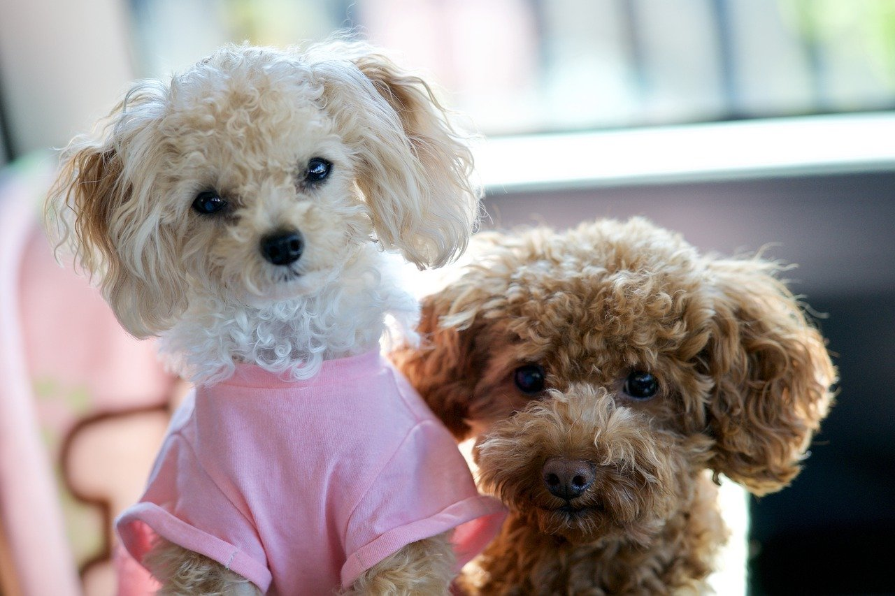貴賓犬https://zh.wikipedia.org/zh-tw/%E8%B4%B5%E5%AE%BE%E7%8A%AC
https://www.niusnews.com/=P0fffw000

